Приложение № 1
к документации об аукционе на право
заключения договора купли-продажи
лесных насаждений

Предмет аукциона № 12

Начальная цена предмета аукциона: 459 377 руб. 07 коп.
Кадастровый номер: 21:00:000000:37
Ядринское лесничество
Майское участковое лесничество

Номер лесного квартала |  | Номер лесотакса-ционного выдела-делянки | Площадь лесосеки, га | Хозяйство, преобла-дающая порода | Породы | Объем, куб. метров
 |  |  |  |  |  | Деловая |  |  |  | Дрова | Хворост-неликвид | Итого
 |  |  |  |  |  | Круп-ная | Сред-  няя | Мел-  кая | Итого | Дрова | Хворост-неликвид
12 |  | 22 | 3,9 | м/л | береза | 74 | 8 |  | 82 | 46 | 18 | 146
 |  |  |  |  | вяз |  |  |  |  | 59 | 3 | 62
 |  |  |  |  | дуб | 69 | 37 |  | 106 | 49 | 25 | 180
 |  |  |  |  | липа | 44 | 61 | 2 | 107 | 163 | 61 | 331
 |  |  |  |  | осина | 9 | 1 |  | 10 | 11 | 4 | 25
 |  |  |  |  | итого | 196 | 107 | 2 | 305 | 328 | 111 | 744

ПЛАН ЛЕСНОГО УЧАСТКА
Местоположение: Чувашская Республика, Ядринское лесничество, Майское участковое лесничество, квартал 12

Вид разрешенного использования: заготовка древесины

Схема
расположения лесных насаждений
Местоположение лесных насаждений:
Чувашская Республика, Красночетайский муниципальный округ, Ядринское лесничество, Майское участковое лесничество, квартал 12, выдел 22, лесосека № 1, делянка № 1.
Масштаб: 1:10000 Площадь: 3,9 га.

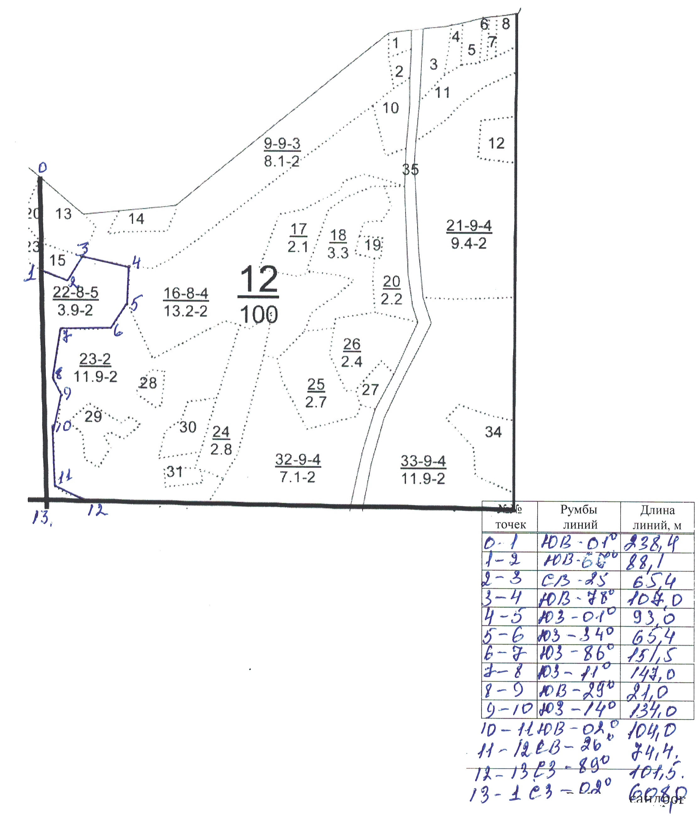

Таксационное описание лесных насаждений,
выставляемых на аукцион на право заключения
договора купли-продажи лесных насаждений
Наименование  участкового лесничества | №  кв. | №  выд. | Площадь,  га | Состав  насаждения | Возраст | Бони-  тет | Общий  запас вырубаемой древесины,  куб.м.
Майское | 12 | 22 | 3,9 | 6ЛП1Б3ДН | 75 | 2 | 744

Характеристика лесных насаждений
га

Общая площадь - всего | в том числе
Общая площадь - всего | лесные земли |  |  |  |  | нелесные земли
Общая площадь - всего | покрытые лесной растительностью - всего | в том числе покрытые лесными культурами | лесные питомники, плантации | непокрытые лесной растительностью | итого | дороги | просеки | боло-та | дру-гие | ито-го
3,9 | 3,9 |  |  |  | 3,9

Целевое назначение лесов | Номер квартала (выдела) | Преобладающая порода | Площадь, га/  запас вырубаемой древесины, куб. м | в том числе по группам возраста древостоя, га / куб. м
 |  |  |  | молодняки | средневозрастные | приспевающие | спелые и перестойные
Майское участковое лесничество
Эксплуатационные леса | 12/22 | липа | 3,9/744 |  |  |  | 3,9/744

